IGATOR NQ-70X

Инструкция по эксплуатации
Благодарим Вас за покупку плеера NQ-70X
Рекомендуем Вам внимательно ознакомиться с данной инструкцией перед тем, как пользоваться плеером.
Данное руководство может быть изменено без предварительного предупреждения.

Что такое NQ-70X?
1. NQ-70X – это компактный цифровой аудиоплеер, который позволяет записывать и воспроизводить не только файлы (музыку) формата MP3, но также файлы формата WMA (Windows Media Audio) и OGG (Ogg Vorbis).
2. В NQ-70X встроен кодировщик формата MP3, что позволяет производить запись в формате MP3 через микрофон или линейный выход аудиосистемы. Записанный файл сохраняется в формате MP3 и может быть немедленно воспроизведён.
3. NQ-70X обеспечивает прослушивание радиостанций в диапазоне FM, а также их запись в формате MP3.
4. NQ-70X поддерживает систему звуковых эффектов SRS, что обеспечивает качество воспроизведения и реалистическое звучание.

Содержание
NQ-70X 2
Инструкция по эксплуатации 2
Введение 4
1-1 Особенности устройства 4
1-2 Комплект поставки 4
1-3 Расположение органов управления 5
1-4 Дисплей 6
1-5 Использования кнопок устройства 7
1-6 Перед тем, как использовать плеер 8
1-7 Предупреждения 9
Подключение к компьютеру PC 9
2-1 Установка программного обеспечения 9
2-2 Подключение к компьютеру PC 10
2-3 Работа с файлами как с обычным логическим диском 10
2-4 Обновление версии ПЗУ (“прошивки”) 11
Основные операции 11
3-1 Прослушивание музыки 11
3-2 Основные операции (функции) 13
3-3 Функция работы с файлами MP3 (поддержка листа файлов MP3 14
3-4 Функции работы в режиме радио FM 14
3-5 Запись с микрофона или выхода внешней аудиосистемы 15
Функции меню FUN 15
4-1, 4-2, 4-3, 4-4, 4-5, 4-6. Игры. 15
4-7 Секундомер 15
4-8 Калькулятор 16
Использование меню для задания параметров (настройки параметров) 16
5-1 Процедура программирования при помощи меню: 16
5-2 Структура меню 16
5.3 Подробное описание опций меню …………………………………16
5-4 Быстрое меню 18
Использование программного обеспечения 19
6. Функция “My screen” (мой экран) 19
Дополнительная информация 21
7-1 Устранение типичных затруднений 21
7-2 Производитель 22
7-3 Технические характеристики 22
7-4 Гарантия 22

Введение

1-1 Особенности устройства
- Мультиформатное воспроизведение (поддерживаются форматы MP3, OGG и WMA).
- 128х64 жидкокристаллический дисплей с двумя цветами подсветки (синий, жёлтый)
- Высококачественная запись голоса. Функция записи голоса доступна в любое время и в любом месте. Так как запись ведётся в формате MP3, то обеспечивается большая продолжительность записи.
- Встроенный кодировщик формата MP3, позволяет записывать звуковой ряд в формате MP3, при подключении на вход устройства кассетного плеера или плеера компакт-дисков.
- Радио в диапазоне FM. При использовании радио можно пользоваться функцией автоматического сканирования диапазона и списком фиксированных предварительно записанных в память каналов (до 30 каналов). Это обеспечивает удобство прослушивания радиостанций в любое время и в любом месте.
- Запись радиосигнала в диапазоне FM. Можно производить запись радиоканалов диапазона FM в формате MP3.
- Высокоскоростное USB-соединение. Устройство поддерживает скорость передачи данных до 6 MБайт/сек.
- Поддержка многообразных музыкальных и звуковых эффектов. Используя различные варианты конфигураций EQ и SRS можно выбрать наиболее приемлемое звучание.
- При помощи функции поддержки вокала программного обеспечения Windows, можно использовать данное устройство в качестве караоке.
- Встроенные игры. Во время прослушивания музыки Вы можете играть в Пазлы (Puzzle), Бинго (Bingo) Сокобан (Socoban) и др.
- Заставка дисплея. При помощи функции экранного редактора (My Screen Editor) вы можете создать собственную заставку дисплея для режима сохранения.
- Удобство поиска файлов.
- Удобство копирования/удаления фалов. Эти действия выполняются при помощи Windows Explorer (максимальная скорость до 6 Mбайт/с).
- Функция обновления ПЗУ. Возможность обновления ПЗУ обеспечит Вам совершенствование и развитие возможностей устройства.

1-2 Комплект поставки
1. Устройство.
2. Мининаушники.
3. CD с программным обеспечением.
4. USB-кабель.
5. Линейный кабель.
6. Инструкция по эксплуатации.
7. Чехол

При приобретении аппарата проверьте его комплектность.

Внешний вид устройства и принадлежностей может быть изменён без предварительного предупреждения.

1-3 Расположение органов управления
Кнопка повтора участка (кнопка А-В/REC)
Кнопка режима блокировки (кнопка HOLD)
Гнездо для наушников/линейный вход (Гнездо LINE-IN/HP)
Жидкокристаллический дисплей (OLED)
Кольцевой коннектор.
Микрофон (MIC)
Кнопка меню/кнопка регулировки громкости (кнопка MENU)
Кнопка воспроизведения/паузы/включения/выключения питания (кнопка ►||)
Кнопка поиска файлов/кнопка радио FM (кнопка NAVI/FM)
Кнопка меню FUN (кнопка FUN)
Кнопка переустановки (кнопка RESET)
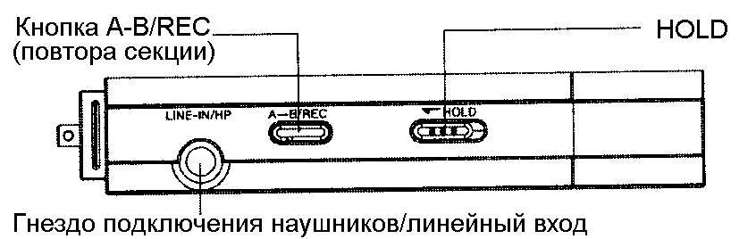
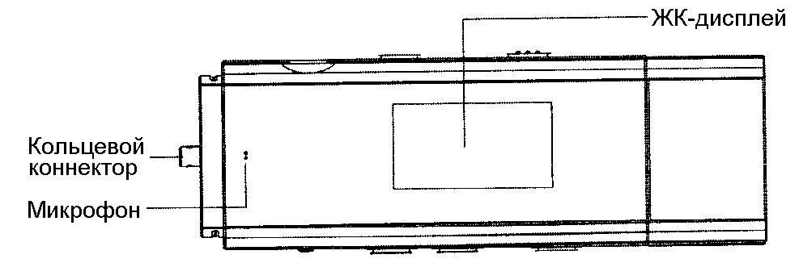
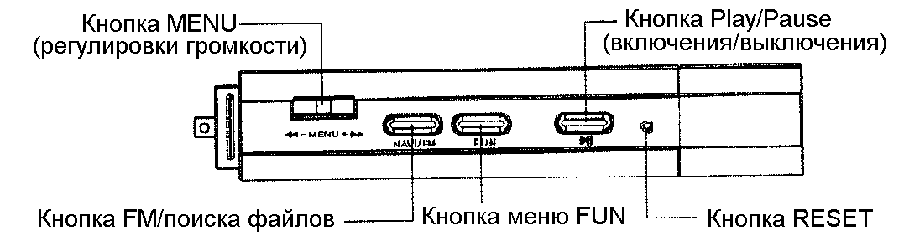

1-4 Дисплей
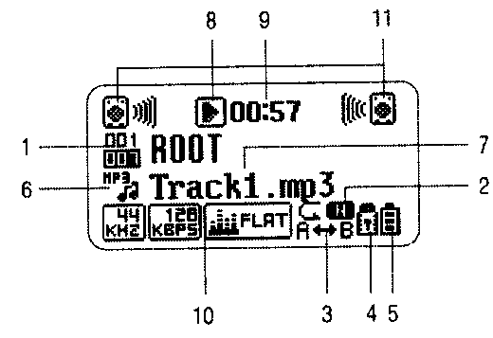 | 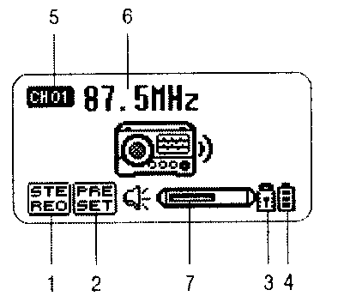
Режим воспроизведения музыки  1. Номер текущего трека (композиции)/общее число треков.  2. Индикация повторного воспроизведения.  3. Индикация секционного (группового) повторного воспроизведения.  4. Индикация режима блокировки (HOLD).  5. Индикация степени заряда батарей.  6. Иконка (индикация) типа воспроизводимого файла.  7. Имя трека (название песни, композиции)  8. Индикация режима воспроизведения.  9. Индикация времени воспроизведения.  10. Параметры звучания (EQ, SRS, громкость, скорость и т.д.) | Режим радио FM  1. Индикация режима STEREO/ MONO.  2. Индикация режима PRESET MODE.  3. Индикация режима блокировки (HOLD).  4. Индикация степени заряда батарей.  5. Индикация номера фиксированного канала.  6. Индикация радиочастоты.  7. Индикация громкости.

1-5 Использования кнопок устройства
В приведённых таблицах описаны функции кнопок в различных режимах.
Кнопка | Кнопочная операция | Режим воспроизведения |  | Меню/Поиск
Кнопка | Кнопочная операция | При воспроиз-ведении | Во время остановки | Меню/Поиск
Play/  Pause  ►||. | Коротко | Пауза | Начало воспро-изведения | Верхнее меню/ переход к папке
Play/  Pause  ►||. | Продолжи-тельно | Выключение питания | Выключение питания
Next  ►► | Коротко | Воспроизведение следующего файла | Переход к следующему файлу | Следующее меню/  следующая папка или файл
Next  ►► | Продолжи-тельно | Быстрый переход вперёд | Быстрый поиск следующего файла | Следующее меню/  следующая папка или файл
Prev.  ◄◄ | Коротко | Воспроизведе-ние предыду-щего файла | Переход к предыдущему файлу | Предыдущее меню/  предыдущая папка или файл
Prev.  ◄◄ | Продолжи-тельно | Быстрый переход назад | Быстрый поиск предыдущего файла | Предыдущее меню/  предыдущая папка или файл
MENU | Коротко | Переход к быстрому меню/передвижение |  | Выбор файла или папки/  воспроизведение файла
MENU | Продолжи-тельно | Изменение меню |  | Выход из меню/ выход из режима поиска
A-B/REC | Коротко | Функция повтора секции | Функция INTRO | Удалить файл
A-B/REC | Продолжи-тельно | Режим записи |  | Выход из режима поиска
NAVI/FM | Коротко | Режим поиска
NAVI/FM | Продолжи-тельно | Режим FM
FUN | Коротко | Режим меню FUN
FUN | Продолжи-тельно
HOLD | Включено (ON) | Включение режима блокировки (ON)
HOLD | Выключено (OFF) | Выключение режима блокировки (OFF)

Кнопка | Кнопочная операция | Режим записи |  | Режим радио
Кнопка | Кнопочная операция | Остановка | Запись | Прослушивание | Запись
Play/  Pause  ►||. | Коротко | Начать запись | Пауза | Стерео/  моно | Пауза в записи/ начать запись
Play/  Pause  ►||. | Продолжи-тельно |  |  | Выключить питание
Next  ►► | Коротко |  |  | Частота/ изменение канала
Next  ►► | Продолжи-тельно |  |  | Сканирование диапазона
Prev.  ◄◄ | Коротко |  |  | Частота/ изменение канала
Prev.  ◄◄ | Продолжи-тельно |  |  | Сканирование диапазона
MENU | Коротко |  |  | Переход к быстрому меню/  передвижение
MENU | Продолжи-тельно |  |  | Изменение меню
A-B/REC | Коротко | Начать запись | Остановить запись | Переход к режиме PRESET/переход к обычному режиму
A-B/REC | Продолжи-тельно | Выход из режима записи |  | Запись радио FM | Выход из режима записи
NAVI/FM | Коротко | Режим поиска файлов
NAVI/FM | Продолжи-тельно | Режим воспроизведения музыки
FUN | Коротко | Меню FUN
FUN | Продолжи-тельно
HOLD | Включено (ON) | Включение режима блокировки (ON)
HOLD | Выключено (OFF) | Выключение режима блокировки (OFF)

1-6 Перед тем, как использовать плеер
• Когда плеер подключается к компьютеру, он распознаётся, как логический диск.
Когда Вы подключите плеер к компьютеру через USB-порт, он появится в окне Windows Explorer как логический диск.
• Не требуются дополнительное программное обеспечение для загрузки файлов форматов MP3, WMA, OGG и других. В Windows Explorer обычным образом можно использовать функции копирования и удаления.
Однако, пользователям операционной системы Windows 98 требуется установка специального драйвера.
Для обеспечения наилучших результатов используйте функцию форматирования из меню плеера.
• Когда плеера подключается к компьютеру, по умолчанию появляется папка RECORD.
Эта папка служит для записи файлов. Даже если эта папка будет принудительно удалена с компьютера, она будет автоматически создаваться всякий раз, когда будет включаться питание плеера.

1-7 Предупреждения
Нарушение приведённых ниже правил может привести к возникновению опасности жизни или здоровью, а также к повреждению аппарата.
Плеер
1. Плеер должен храниться при диапазоне температур от –5⁰0 до +35⁰0.
2. Не храните плеер в условиях повышенной влажности.
3. Не роняйте и не ударяйте плеер, не располагайте его рядом с магнитами.
4. Не пользуйтесь для чистка корпуса бензином, алкоголем, активными очистителями. Они могут повредить корпус.
5. Не следует самостоятельно ремонтировать, разбирать или модифицировать плеер.
6. Не используйте и не храните плеер в условиях повышенной запылённости и загрязнённости.
7. Не подвергайте плеер прямому воздействию солнечных лучей, не размещайте его вблизи источников тепла.
8. Если плеер промок или упал в воду, обратитесь в сервисный центр.
9. Особо оберегайте плеер от песка и пыли.
10. Если Вы носите цепочки, ожерелья и т.д., будьте внимательны, когда одеваете и снимаете наушники и плеер, чтобы не зацепить их.
11. Если Вы упадёте в то время, когда плеер будет у Вас в кармане, то это может привести к повреждениям (как Вас, так и плеера).
Наушники
12. Не используйте наушники или головные телефоны, если Вы управляете автомобилем, мотоциклом или велосипедом, или работаете с двигающимися механизмами. Использование наушников в таких случаях затрудняет прослушивание внешних звуков, во многих странах использование наушников в таких случаях запрещено законодательно. Существует также некоторая потенциальная опасность при использовании наушников во время прогулки (в городе и т.д.)
13. Длительное прослушивание музыки через наушники с повышенным уровнем громкости может привести к серьезным проблемам со слухом (к ухудшению слуха). Если Вы слышите звон в ушах, сразу же уменьшите громкость прослушивания или сделайте перерыв в прислушивании аппарата.

Подключение к компьютеру PC

2-1 Установка программного обеспечения
1. Установите компакт-диск с программным обеспечением в привод CD-ROM Вашего компьютера.
Минимальные требования к используемому компьютеру PC:
- Pentium 133 или выше
- Windows 98/SE/ME/2000/XP
- 20 Mбайт свободного дискового пространства
- Дисковод CD-ROM
- USB-порт (1.1)
- Пользователи Windows 2000 и выше, для успешного проведения установки должны загрузиться с правами администратора.
Примечание:
- При использовании Windows 98SE, при установке программного обеспечения с установочного компакт-диска, автоматически производится конфигурация USB-драйвера.
- Не требуется дополнительной настройки USB-драйвера при использовании Windows ME/2000/XP.
Установка (настройка) USB-драйвера:
Windows 98/SE: Control panel →System →Device Manager →Large Capacity USB Storage Installation
Windows 2000: Control panel →System →Hardware→ Device Manager→Large Capacity USB Storage Installation
Windows XP: Control panel →Perfomance and Maintenance→System →Hardware→ Device Manager→Large Capacity USB Storage Device Installation
2. Выберите экранные кнопки Next в нескольких последовательных экранных окнах (будет идти установка программного обеспечения).

2-2 Подключение к компьютеру PC
1. Подключите плеер к USB-порту компьютера.
- Включите питание плеера перед его подключением к компьютеру.
2. При загрузке компьютер определит новое подключённое оборудование и произведёт настройку USB-драйвера. Экран установки при этом может не отображаться на экране монитора.
Предупреждение:
- Производите подключение плеера к USB-порту компьютера, когда плеер не воспроизводит музыку. Если подключение плеера к USB-порту компьютера будет производиться во время воспроизведения музыки, то это может привести к поломке плеера.

2-3 Работа с файлами как с обычным логическим диском
1. Запись файлов
Откройте Windows Explorer после подключения плеера к компьютеру.
- Выберите файл или папку, которую Вы хотите переписать, и перетащите их в нужное место (в нужную папку).
Примечание:
Для музыкальных файлов, создайте дополнительную папку, помимо созданной автоматически (RECORD), и сохраняйте музыкальные файлы в этой папке.
Предупреждение:
- Не отсоединяйте USB-кабель во время перезаписи файлов, это может привести к поломке плеера.
2. Форматирование
- Несмотря на то, что форматирование можно выполнить средствами операционной системы (в Windows Explorer), для обеспечения оптимального использования производите форматирование при помощи функции форматирования самого плеера.
- Нажмите кнопку MENU, затем выполните команду Quick format (Быстрое форматирование) или Low format (Форматирование низкого уровня) из системы меню.

- Выберите YES при помощи кнопок ►► и ◄◄, затем нажмите экранную кнопку MENU для выполнения форматирования.

Предупреждение:
- После проведения форматирования будет вновь создана папка RECORD.

3. Отсоединение USB-кабеля от компьютера.
- Дважды нажмите (“двойной клик”) на экранной кнопке “Remove or Eject Hardware” (“Удаление оборудования”) в правом нижнем углу экрана дисплея компьютера.

- Выберите USB-устройство и нажмите экранную кнопку Stop.

Предупреждение:
- В версиях Windows 98 и выше иконка данной функции не появляется на экране, как изображено на рисунках выше. Отсоединяйте плеер, когда на экране появляется сообщение “You can now safely remove the device” (“Теперь Вы можете безопасно отсоединить устройство”).

2-4 Обновление версии ПЗУ (“прошивки”)
Обновление версии ПЗУ позволяет Вам наращивать возможности Вашего плеера.
1. Загрузите файл с последней версией ПЗУ с нашей домашней страницы в Интернете.

2. Подсоедините плеер к компьютеру.

3. Перепишите файл в корневой директорий плеера.

4. Отсоедините плеер от USB-порта (см. ранее о процедуре отсоединения), затем включите устройство снова.

5. После включения плеера произойдёт обновление версии ПЗУ.
Предупреждение:
- Во время процесса обновления версии ПЗУ не выключайте питание плеера. Это может привести к серьёзной поломке плеера.

Основные операции

3-1 Прослушивание музыки
1. Включение плеера (включение питания).
Продолжительно нажмите кнопку ►|| для включения/выключения плеера.
Предупреждение:
- Если питание будет включено в то время, когда регулятор блокировки будет находиться в положении HOLD, плеер сразу автоматически выключится. Убедитесь, что регулятор блокировки (HOLD) не находится в положении HOLD, перед тем, как включать плеер.
2. Переход к следующему файлу (песне)/быстрый переход вперёд
Для осуществления перехода к воспроизведению следующей песни, нажмите кнопку ►►. Для осуществления быстрого перехода вперёд (FF) продолжительно нажмите данную кнопку.
3. Переход к предыдущему файлу (песне)/быстрый переход назад
Для осуществления перехода к воспроизведению предыдующей песни, нажмите кнопку ◄◄ в пределах двух секунд после начала воспроизведения текущей песни. Если Вы нажмёте данную кнопку после 2 секунд воспроизведения текущей песни, то будет осуществлён переход на начало текущей песни. Для осуществления быстрого перехода назад (RW) продолжительно нажмите данную кнопку.
4. Регулировка громкости.
Регулировка громкости осуществляется при помощи кнопок ►► и ◄◄ . Можно установить 30 различных уровней громкости, начиная с нулевого (нажмите кратко кнопку Меню, чтобы перейти к регулировке громкости)

5. Тип файла.
Есть простая возможность определить тип (формат) воспроизводимого файта по иконке, отображающейся на дисплее (см. рисунки).

6. Изменение режима повтора.
В меню конфигурации выберите опцию Repeat Mode (Режим повтора).
Опции режима повтора:
NORMAL: воспроизводится вся дорожка.
REPEAT 1: повтор одной песни.
REPEAT DIR: повторное воспроизведение песен из выбранной папки.
REPEAT ALL: повторное воспроизведение всех песен.
RANDOM DIR: повторное воспроизведение песен из выбранной папки в случайном порядке.
RANDOM ALL: повторное воспроизведение всех песен в случайном порядке.
7. Функция INTRO.
Краткое нажатие кнопки A-B, когда аппарат временно остановил воспроизведения (после нажатия кнопки PAUSE/STOP) активизирует функцию INTRО. Если функция активизирована, то будут последовательно воспроизводиться начало (первые 10 секунд) каждой песни. Повторное краткое нажатие кнопки A-B или нажатие кнопки ►|| приводит к отключению функции INTRA, после чего плеер начинает воспроизводить текущую (выбранную Вами) песню.
После того, как в данном режиме будут перебраны все песни (т.е. воспроизведены по первые 10 секунд всех песен), режим автоматически отключится.
8. Повтор участка (А ------- В)
Если кнопка A-B, нажата во время воспроизведения песни, то этим нажатием определяется начальная точка участка повтора (точка А), повторное нажатие данной кнопки определяет конечную точку повтора участка (точку B) и активизирует повтор участка (от точки А до точки В).
9. Использование в качестве караоке.
Во время прослушивания музыки, кратко нажмите кнопку MENU (будет осуществлён переход к быстрому меню). Далее перейдите к меню Lyric. Если выбрать значение ON и нажать кнопку MENU, то слова будут отображаться на дисплее.
Если во время работы функции караоке, кратко нажать кнопку MENU, то будет осуществлён переход к быстрому меню. Далее перейдите к меню Lyric. Если выбрать значение OFF и нажать кнопку MENU, то дисплей перейдёт к своему обычному виду.
При воспроизведении файлов караоке, тип воспроизводимого файла индицируется как MP3.
Просмотр слов песни возможен, если в плеер записан соответствующий файл с текстом данной песни.

3-2 Основные операции (функции)
1. Режим радио FM
- Передвигайте регулятор в направлении FM.

2. Режим записи.
- Нажмите кнопку A-B/REC на несколько секунд.
- Выберите запись голоса (VOICE) или запись с выхода аудиосистемы (LINE-IN).
- Объём памяти, возможный для записи, будет отображаться на дисплее.

Предупреждение:
- Так как часть внутренней памяти занимает собственное программное обеспечение, то реальный доступный объём памяти несколько меньше, чем отображается на дисплее.

3. Поиск файлов.
- Кратко нажмите кнопку NAVI/FM для перехода к экрану поиска файлов.
- Для перемещения вверх и вниз используйте кнопки ►► и ◄◄ .
- Для перехода к директории верхнего уровня, нажимайте кнопку ►|| (PLAY/PAUSE).
- По виду индикации на дисплее можно легко определить информацию о номере папки, номере музыкального файла, текущем положении.

4. Удаление файлов из плеера.
- Нажмите и удерживайте кнопку A-B/REC во время отображения на дисплее экрана поиска файлов для удаления текущего файла. Далее, чтобы подтвердить удаление, Вам надо будет выбрать опцию YES (на дисплей будет выведено две опции: YES и NO).
5. Функции меню.
- Нажимайте кнопки ►► и ◄◄ для перемещения вниз/вверх и вправо/влево по опциям меню.
- Нажимайте кнопку MENU для выбора текущей опции меню.
- Для перемещения к меню более высокого уровня, нажимайте кнопку ►|| (PLAY/PAUSE).
- Для завершения работы с меню, нажмите и держите кнопку MENU.
6. Функции быстрого меню.
- Кратко нажмите кнопку MENU для перехода к быстрому меню (Quick menu).
- Кратко нажимайте кнопку MENU для перехода между различными быстрыми меню.
- Нажимайте кнопки ►► и ◄◄ для изменения значения параметров опций быстрого меню.
7. Функция блокировки (HOLD).
- Перемещение регулятора HOLD включает функцию блокировки. Функция блокировки отключается при перемещении регулятора в сторону MP3 или FM.

3-3 Функция работы с файлами MP3 (поддержка листа файлов MP3)
Поддержка листа файлов (списка воспроизводимых файлов MP3) делает более удобной воспроизведение файлов MP3.
1. Создайте список файлов (m3u) использую музыкальные файлы и сохраните его на плеере.
2. Выбор списка файлов (m3u).
- Кратко нажмите кнопку NAVI/FM для перехода в режим поиска файлов и выбора списка файлов (PLAY LIST).
- Когда выбран список файлов (PLAY LIST), осуществляется воспроизведения только файлов из списка.
3. Выход из режима воспроизведения списка файлов.
- При выборе другого музыкального файла в режиме поиска файлов осуществляется выход из режима воспроизведения списка файлов.

3-4 Функции работы в режиме радио FM
Для перехода к экрану работы с функциями радио FM переместите регулятор в сторону маркировки FM.
1. Выбор стерео/моно режимов.
- Нажмите кнопку ►|| (PLAY/PAUSE) во время прослушивания для переключения режимов. Режим моно снижает уровень помех.

2. Изменение радиочастоты.
- Для изменения радиочастоты кратко нажимайте кнопки ►► и ◄◄ . .
3. Изменение радиоканала при помощи функции SCAN.
- Нажмите и держите кнопки ►► и ◄◄ . . для перемещения по ранее зафиксированным радиоканалам.
4. Изменение частоты в режиме PRESET.
- Кратко нажмите кнопку A-B/REC для выбора предварительно установленных частот в режиме PRESET.
5. Переход от радиоканала к радиоканалу в режиме PRESET.
- Кратко нажимайте кнопки ►► и ◄◄ . . для перемещения по ранее зафиксированным радиоканалам
Предупреждение:
- Функция AUTOSCAN не работает в режиме PRESET.
6. Запись в память радиоканалов (до 30 каналов).
- Найдите нужную частоту.
- Кратко нажмите кнопку MENU для перехода к быстрому меню.
- После этого выберите меню сохранения канала (Save Channel menu), канал будет записан в память.

7. Функция AUTO SCAN (автоматическое сканирование диапазона).
- Данная функция позволяет автоматически найти радиоканалы в диапазоне радиочастот и записать их в память.
- В режиме радио FM выберите опцию меню AUTO SCAN. Будет запущена процедура поиска радиоканалов, найденные радиоканалы будут записаны в память в порядке их обнаружения.
- Если Вы хотите остановить процедуру автоматического сканирования, то нажмите любую кнопку.
Предупреждение:
- При выполнении процедуры AUTO SCAN все ранее записанные в память радиоканалы будут удалены, в память будут записанные радиоканалы, найденные в результате проведенной процедуры AUTO SCAN. Каналы будут записаны в память в порядке их обнаружения. Процедуру AUTO SCAN можно выполнить только в режиме радио FM.

3-5 Запись с микрофона или выхода внешней аудиосистемы
Нажмите и держите кнопку A-B/REC в режиме воспроизведения музыки.
1. Начало записи.
- Нажмите и держите кнопку A-B/REC в режиме воспроизведения музыки для перехода в режим записи с микрофона или выхода аудиосистемы (режим line-in/mic).
- Нажмите и держите кнопку A-B/REC в режиме радио FM для перехода к быстрому меню записи.

2. Временная остановка записи/выход из режима записи.
- Нажмите кнопку ►|| (PLAY/PAUSE) во время записи для временной остановки записи, нажмите эту кнопку ещё раз для прекращения записи.
- Нажмите A-B/REC для прекращения записи.
3. Воспроизведение записанного файла.
При помощи функции поиска файла найдите записанный файл и выберите его для воспроизведения.
Замечания:
- Аналогичный метод используется для записи с выхода внешней аудиосистемы, предварительно надо подключить её на линейный вход.
- Запись с микрофона записывается в память как VORC001.MP3, запись с внешней аудиосистемы – как LINE001.MP3, запись радио – как FMRC001.MP3 в папку RECORD.

Функции меню FUN
Продолжительно нажав кнопку FUN, Вы перейдёте к меню FUN, в котором доступны различные игры. Если Вы хотите прекратить играть и перейти к экрану выбора игр, то продолжительно нажмите кнопку MENU. Для выхода из экрана выбора игр, ещё раз продолжительно нажмите кнопку MENU.

4-1, 4-2, 4-3, 4-4, 4-5, 4-6. Игры.
В меню FUN Вам доступны следующие игры: Пазлы, Сокобан, Бейсбол, Бинго, Лото 6/45, Карточки.

4-7 Секундомер
- Нажмите кнопку ►|| (PLAY/PAUSE) начнётся отсчёт времени. Для остановки отсчёта снова нажмите эту кнопку. При следующем нажатии кнопки отсчёт возобновиться.
- отсчёта времени, на дисплее отобразится и будет запомнен текущий отсчёт. Вы можете запоминать, таким образом, до 9 моментов отсчета. Далее, после остановки отсчёта Вы сможете просматривать эти записи при помощи кнопок ►► и ◄◄ ..
- Если кратко нажать кнопку MENU во время остановки отсчёта, то показания секундомера будут аннулированы.

4-8 Калькулятор
- Вам доступна функция калькулятора.
- Кнопки перемещения: A-B/REC – вверх, NAVI/FM – вниз, ►► - вправо, ◄◄ . влево.
- Краткое нажатие кнопки MENU приводит к выбору текущей кнопки калькулятора.
- Калькулятор работает с целыми числами до 5 знаков, и десятичными дробями до сотых (два знака после запятой).

Использование меню для задания параметров (настройки параметров)

5-1 Процедура программирования при помощи меню:
1. Войдите в систему меню (перейдите к экрану меню).
Для этого надо нажать и удерживать в нажатом положении кнопку MENU.
2. Перемещение по системе меню:
для перемещения по опциям меню влево/вправо используйте кнопки ►► , и ◄◄ .
3. Выбор опции меню.
Для выбора текущей опции меню нажмите кнопку MENU.
4. Переход к вышестоящему уровню меню/выход из системы меню.
Нажмите кнопку ►|| (PLAY/PAUSE) для перехода к вышестоящему уровню меню, если Вы хотите выйти из системы меню, то нажмите и удерживайте в нажатом положении кнопку MENU.

5-2 Структура меню
Можно производить установку параметров при помощи меню, когда аппарат находится или в режиме Music (воспроизведение музыки), или в режиме FM (прослушивание радио FM), или в режиме Recording Ready (готовности к записи).
….Опции…..

5-3 Подробное описание опций меню
1. DISPLAY (параметры дисплея)
- FILE/TAG
Метка (имя) ID3 TAG отображается во время воспроизведения файла.
- LANGUAGE
Выбор языка.
- DISPLAY TIME
Выбор отображения времени (время воспроизведения или оставшееся время воспроизведения)
- SCROLL
Выбор метода отображения на дисплее имени и информации из файла TAG.
2. CONFIGURATION (параметры работы)
- REPEAT MODE
Выбор режима повтора (возможные значения: NORMAL (воспроизводится вся дорожка), REPEAT 1 (повтор одной песни), REPEAT DIR (повторное воспроизведение песен из выбранной папки), REPEAT ALL (повторное воспроизведение всех песен), RANDOM DIR (повторное воспроизведение песен из выбранной папки в случайном порядке), RANDOM ALL (повторное воспроизведение всех песен в случайном порядке)).
- AUTO MODE
Режим автоматического выключения.
- SLEEP
В этой опции устанавливается время, через которое плеер автоматически отключится.
- PLAY OPTION (RESUME)
В этой опции задаётся, производить повтор текущей песни с начала песни, или с точки последней остановки воспроизведения.
- SCREEN SAVER
В этой опции программируется время, через которое включается режим сохранения дисплея, когда плеер будет оставлен в состоянии готовности после окончания воспроизведения.
CONTRAST
В этой опции задаётся яркость дисплея (есть 10 уровней яркости).
3. SYSTEM (системные параметры)
- DEFAULT SETTINGS
Переход к первоначальным значениям параметров (переустановка параметров).
- QUCK FORMAT
Данная функция применяется для быстрого форматирования плеера. При форматирования установленные значения параметров не меняются.
- LOW FORMAT
Данная функция применяется для форматирования плеера. При форматирования установленные значения параметров не меняются.
- PLAER INFO
На дисплей выводится справочная информация (модель плеера, версия ПЗУ, адрес страницы в Интернете, доступная память).
4. RECORDING (запись)
- VOICE B/R
Задание качества записи при записи с микрофона. Возможные значения: 16, 24, 32, 40, 48, 56, 64, 80, 96, 112, 128, 160, 192 Кбайт/c
- LINE-IN B/R
Задание качества записи при записи с выхода аудиосистемы (внешнего источника). Возможные значения: 16, 24, 32, 40, 48, 56, 64, 80, 96, 112, 128, 160, 192 Кбайт/c
- FM B/R
Задание качества записи при записи радио FM. Возможные значения: 16, 24, 32, 40, 48, 56, 64, 80, 96, 112, 128, 160, 192 Кбайт/c
- SYNC
Задание порядка записи (деления на песни) при записи с выходв внешнего источника. Возможные значения:
- OFF: вся запись делается в один файл без какого-либо деления на песни.
- ALL: запись каждой песни делается в отдельный файл, после записи всех песен запись останавливается.
- ONE: делается запись одной песни, после чего запись прекращается.
- VAD (VOICE ACTIVITY DETECTION)
Задание чувствительности записи с микрофона. Если выбраны значения HIGH (высокая), MIDDLE (средняя) или LOW (низкая), то запись будет временно останавливаться, если не будет слышно никаких звуков.
5. FM RADIO (радио FM)
- FM BAND
В данной опции настраивается диапазон FM для определённой страны (выбирается из списка имеющихся).
- AUTO SCAN
Функция автоматического сохранения в памяти обнаруженных в диапазоне частот радиоканалов.
6. SOUND (Звук)
- SRS
В данной опции можно выбрать различные системы повышения качества звучания.
- SRS Environment
В данной опции можно выбрать источник звука, который Вы используете. Значения: Earphone (S) (мининаушники), Earphone (наушники), HeadSet (головные телефоны), Speaker (динамики, они подразделяются на маленькие, средние и большие).
- User SRS
Настройка звучания (качества воспроизведения), исходя из Вашего личного предпочтения.
- EQ (эквалайзер)
В данной опции Вы можете установить тип воспроизводимой музыки для обеспечения более качественного звучания. Возможные установки: Flat, Pop, Rock, Live, Techno, Reggae, Soft.
- User EQ (собственный эквалайзер)
Вы можете сами настроить звучания по предложенным диапазонам.

5-4 Быстрое меню
Функция “быстрого меню” легко и быстр изменить параметры плеера непосредственно во время прослушивания музыки, или записи. Краткое нажатие кнопки MENU в этих случаях, приводит к отображению на дисплее “быстрого меню” (Quick menu).
1. Опции “быстрого меню” режима Music (прослушивания музыки).
VOLUME (регулировка громкости)
SRS (выбор системы повышения качества звучания)
EQ (эквалайзер)
REPEAT MODE (выбор режима повторения)
LEVEL METER/EQ SPECTRUM (отображение режима воспроизведения на дисплее, эквалайзер на дисплее)
SPEED (скорость)
LYRIC ON/OFF (режим караоке включение/выключение)
MIC ON/OFF (включение/выключение микрофона)
2. Опции “быстрого меню” режима FM RADIO (прослушивания радио FM).
VOLUME (регулировка громкости)
FM BAND (настройка диапазона FM для страны)
AUTO SCAN (автоматическое сканирование диапазона)
SAVE CHANNEL (запись радиоканала в память, до 30 радиоканалов)
3. Опции “быстрого меню” режима Recording (записи).
VOICE B/R (качество записи при записи с микрофона)
LINE-IN B/R (качество записи при записи с внешнего источника (аудиосистемы))
FM B/R (качество записи при записи радиоканала)
SYNC (варианты записи песен при записи с внешнего источника)
VAD (VOICE ACTIVITY DETECTION) (опция может задавать временное отключение микрофона во время записи, когда на входе нет звуков)

Использование программного обеспечения

6. Функция “My screen” (мой экран)
Данная функция позволяет Вам создать собственную экранную заставку.
Вы можете сформировать собственную заставку, используя специальный экранный редактор (My screen Editor) на своём компьютере. Скопируйте файл MyScreen.scr, который Вы создали при помощи экранного редактора (My screen Editor) в корневой директорий (папку) плеера.
Основной экран программы My screen Editor (экранного редактора)
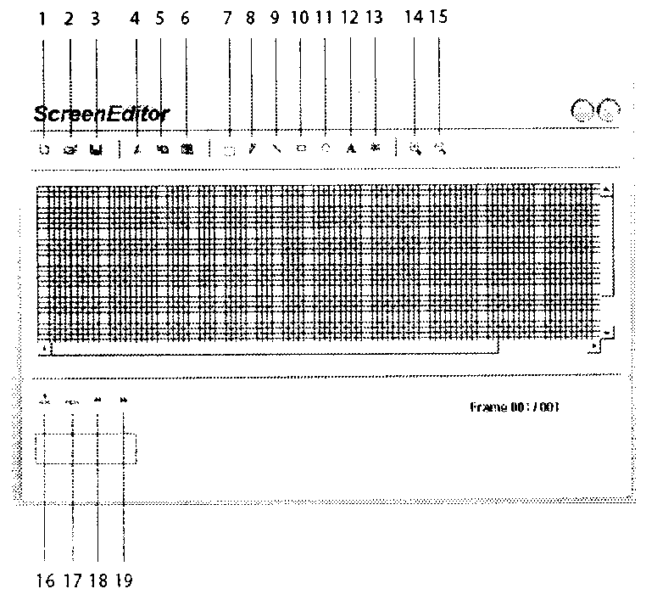
1. Новый файл.  2. Открыть файл.  3. Сохранить файл.  4. Вырезать.  5. Скопировать.  6. Вставить.  7. Выбрать область.  8. Рисовать (нажать левую кнопку мыши)  Удалить (нажать правую кнопку мыши) | 9. Нарисовать линию.  10. Нарисовать квадрат.  11. Нарисовать круг.  12. Вставить букву.  13. Вставить цифру (фигуру).  14. Минимизировать экран.  15. Увеличить экран.  16. Добавить кадр.  17. Удалить текущий кадр.  18. Перейти к предыдущему кадру.  19. Перейти к следующему кадру.

Вставка символов
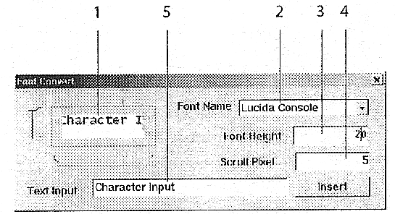 | 1. Настройка расположения символов.  2. Поле выбора типа (названия) шрифта.  3. Поле размера шрифта.  4. Поле интервала ввода символов.  5. Поле ввода символов.

1. Введите текст в поле ввода текста.
2. Выберите название шрифта в поле
3. Выберите размер шрифта.
4. Выберите интервал ввода текста.
5. Выберите место ввода текста, используя функцию настройки места ввода текста.
6. После выбора всех необходимых параметров, нажмите экранную кнопку Insert.

Вставка графического файла
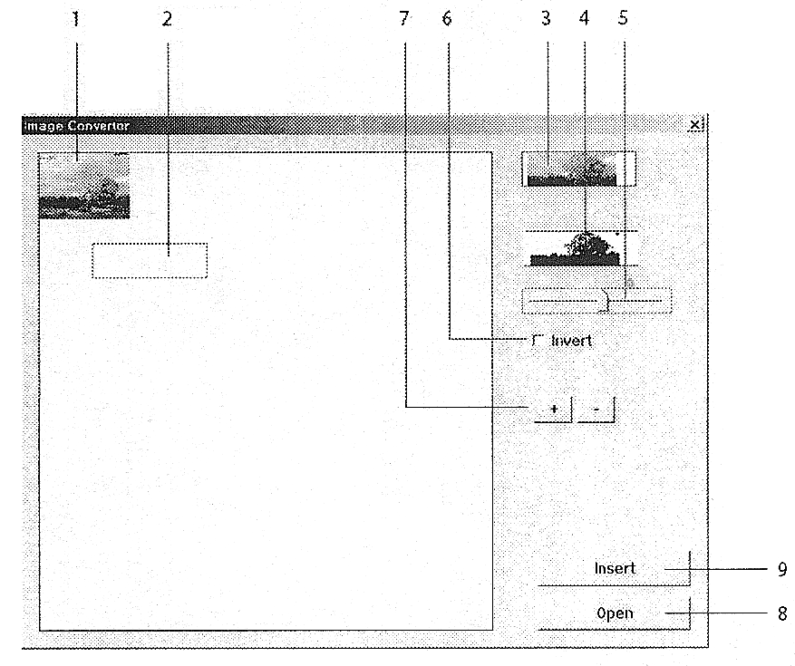
1. Графический файл (оригинальный образ).
2. Курсор
3. Выбранный образ
4. Преобразованный образ.
5. Регулировка яркости образа.
6. Инверсия.
7. Увеличение/уменьшение оригинального образа.
8. Открыть преобразованный файл.
9.Вставить преобразованный файл.

1. Откройте графический файл (оригинальный образ) при помощи экранной кнопки Open.
2. Выберите нужную область при помощи курсора и нажмите правую кнопку мыши.
3. Отредактируйте оригинальный образ, используя функции изменения яркости и инверсии.
4. При помощи экранной кнопки Insert вставьте отредактированный образ.

Рисование при помощи программы My screen Editor (экранного редактора)
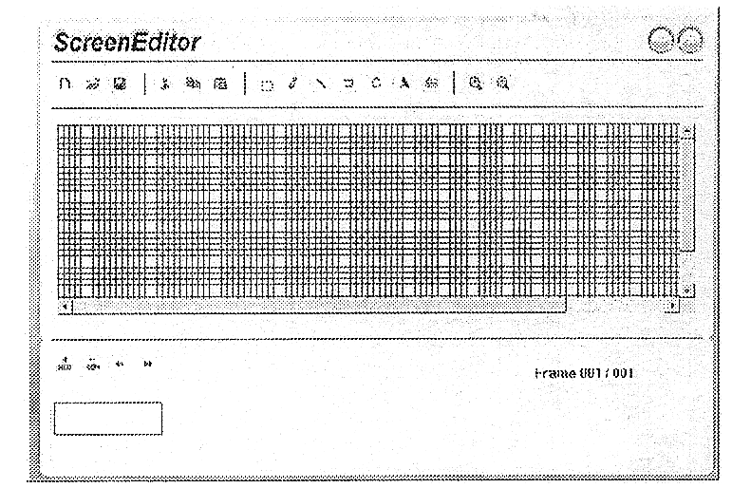
1. Выберите инструмент рисования.
2. Нарисуйте нужную Вам фигуру (изображение) на экране при помощи левой кнопки мыши.
3. Подтвердите кадр, расположенный на экране слева внизу, и сохраните изображение (функция Save).

Дополнительная информация

7-1 Устранение типичных затруднений
- Нет питания.
Проверьте батарейки. Возможно они разряжены. Убедитесь, что питания плеера было включено после того, как плеер был подключён к USB-порту компьютера.
- Питание автоматически отключается.
Питания плеера может автоматически выключаться, если это задано при установке параметров. Проверьте установленные параметры.
- Нет звука.
Проверьте установку громкости (возможно, она установлена на “0”).
- Сильные помехи.
Проверьте, не загрязнён ли коннектор (разъём подключения).
Испорченные файлы MP3, WMA и OGG могут создавать постоянные помехи или прерывания звука. Проверьте плеер на других файлах.
- Кнопки плеера не работают.
Проверьте по индикации дисплея, не включена ли блокировка (функция HOLD). Если включена, то отключите её.
- Не идёт загрузка файлов.
Убедитесь, что USB-кабель правильно подключён, проверьте, не отошёл ли он.
Если на Вашем компьютере установлена операционная система Windows 98, то для работы с плеером требуется установка дополнительных программ.
- Время воспроизведения отображается на дисплее неправильно.
Если файл записан в формате VBR, его время воспроизведения может меняться. Это нормально.

7-2 Производитель
Dongwoo Co., Ltd.
….

7-3 Технические характеристики
Аудио
Число каналов: | 2 (левый и правый, стерео)
Частотная характеристика: | 20-20.000 Гц
Выходная мощность наушников: | Левый 5 мВ + Правый 5 мВ
Громкость выходного сигнала | 90 дБ и более
Радио FM
Частоты: | 76,0 - 91,0 МГц, 87,5 – 108,0 МГц
Антенна: | Антенна наушников
Поддержка форматов файлов
Форматы воспроизведения | MP3: MPEG1 ур.3 (32-320 Kбит/сек)  MPEG2 ур.3 (8-160 Kбит/сек)  WMA: 48-192 Kбит/сек  OGG: до 500 Kбит/сек  (VBR)
Форматы записи | MP3 (16-192 Kбит/сек)  WMA (48-192 Kбит/сек)
Скорость передачи: | MP3 32-320 Kбит/сек  WMA: 48-192 Kбит/сек  VBR (переменная скорость)  OGG: до Q 10 (<500 Kбит/сек) ID3 V1 Tag, ID V2 Tag
Общие данные
Размеры (ШхВхД): | 30х95х24,5 мм
Масса: | 47 г (без батареек)
Поддерживаемые языки | Русский, корейский, английский, японский, китайский, 8 европейских языков
Память | Flash 128/256/512 Мбайт
Тип передачи | USB 1.1 (Максимальная скорость 6 Мбайт)
Электропитание: | Литиевая батарея
Время воспроизведения | До 15 часов
- Технические характеристики могут быть изменены без уведомления.

7-4 Гарантия
1. Производство данного продукта проходит многоступенчатый контроль качества на всех стадиях производства и тестирования.
2. При возникновении неисправностей обращайтесь в уполномоченные сервисные центры.

7-5 Соблюдайте следующие правила (меры предосторожности)
1. Не допускайте отключения питания плеера, когда Вы обновляете версию ПЗУ (производится запись новой версии программного обеспечения). В таком случае может произойти серьёзный выход из строя аппарата.
2. После обновления версии ПЗУ (программного обеспечения), произведите форматирование плеера функцией Low format (форматирования низкого уровня) системного меню плеера.
3. Если не используете плеер продолжительное время, периодически производите форматирование плеера, чтобы избежать возникновения неисправностей. Если при копировании файлов возникали ошибки, то аппарат может работать неустойчиво. В таких случаях проведите форматирование плеера.
4. Во время проведения форматирования плеера не следует отсоединять кабель питания или USB-кабель, в противном случае плеер может быть выведен из строя.
5. Не производите форматирования плеера при помощи компьютера (при помощи команд операционной системы компьютера). Это не рекомендуется.
6. Если Вы хотите удалить плеер из компьютера, то выполните стандартную процедуру для удаления оборудования при помощи функций операционной системы.
7. Содержание инструкции по эксплуатации может сильно меняться в зависимости от версии применяемого программного обеспечения.

